Державний вищий навчальний заклад

«Прикарпатський національний університет імені Василя Стефаника»

Кафедра інформаційних технологій

**КУРСОВИЙ ПРОЕКТ**

з Баз Даних

на тему: Створення бази даних:

розклад руху маршрутів

Студента 3 курсу, групи ІПЗ-31

напряму підготовки (спеціальності)

«Інженерія програмного забезпечення»

**Вінтоняка Б. Р.**

**Козич О.В.**

Національна шкала: ____________

Університетська шкала:_________

Оцінка ЕСТS: _________________

Члени комісії: _________ _________________

(підпис)(прізвище та ініціали)

_________ _________________

(підпис)(прізвище та ініціали)

_________ _________________

(підпис)(прізвище та ініціали)

м. Івано-Франківськ – 2019 рік

Державний вищий навчальний заклад

„Прикарпатський національний університет імені Василя Стефаника”

**ЗАВДАННЯ НА КУРСОВИЙ ПРОЕКТ**

____________________________________________________________________

(прізвище, ім’я, по батькові студента)

Кафедра ______________________ Дисципліна ___________________________

Спеціальність _____________________ Курс ____ Група ______ Семестр _____

1. Тема проекту_______________________________________________________

____________________________________________________________________

____________________________________________________________________

2. Рекомендована література____________________________________________ ____________________________________________________________________________________________________________________________________________________________________________________________________________________________________________________________________________________________________________________________________________________________________________________________________________________________________________________________________________________________

3. Перелік питань, які підлягають розробці _______________________________

____________________________________________________________________

____________________________________________________________________

____________________________________________________________________________________________________________________________________________________________________________________________________________________________________________________________________________________________________________________________________________________________________________________________________________________________________________________________________________________________________________________________________________________________________________________________________________________________________________________________________________________________________________________________________________________________________________

4. Дата видачі завдання ________________________________________________

Термін подачі до захисту_______________________________________________

5. Студент _____________________________ Керівник_____________________

**КАЛЕНДАРНИЙ ПЛАН**

|  |  |  |  |
| --- | --- | --- | --- |
| Пор. № | Назва етапів підготовки курсового проекту | Термін виконання | Форма контролю |
|  |  |  |  |
|  |  |  |  |
|  |  |  |  |
|  |  |  |  |
|  |  |  |  |
|  |  |  |  |
|  |  |  |  |
|  |  |  |  |
|  |  |  |  |
|  |  |  |  |
|  |  |  |  |
|  |  |  |  |
|  |  |  |  |
|  |  |  |  |
|  |  |  |  |
|  |  |  |  |
|  |  |  |  |
|  |  |  |  |
|  |  |  |  |

**РЕФЕРАТ**

Пояснювальна записка: 16 сторінок (без додатків), 1 рисунок, 1 додаток.

Ключові слова: SQL, MySQL, СУБД

Об`єктом дослідження є побудова бази даних

Мета роботи – спроектувати та розробити базу даних для розкладу руху маршрутів

**ЗМІСТ**

Зм.

Арк.

№ докум.

Підпис

Дата

Аркуш

5

КП.ІПЗ- __.ПЗ

Розроб.

Вінтоняк Б.Р

Перев.

Козич О. В.

Н. контр.

*Затверд.*

*Затверд.*

Козич О. В.

Розробка бази даних «Розклад руху маршрутів»

Літ.

Аркуші

16

ПНУ ІПЗ-31

ВСТУП 6

1 ПРЕДМЕТНА ОБЛАСТЬ 7

1.1 Загальний опис предметної області. 7

1.2 Опис вхідних даних 8

1.3 Опис вихідних даних 8

1.4 Перелік обмежень 8

2 ПРОЕКТУВАННЯ БАЗИ ДАНИХ 9

2.1 Опис сутностей 9

2.2 Опис зв'язків 10

2.3 Діаграма 13

3 ОРГАНІЗАЦІЯ ВИБІРКИ ІНФОРМАЦІЇ 14

ВИСНОВКИ 16

# ВСТУП

# Будь-яка організація потребує своєчасного доступі до інформації. Цінність інформації в даний час дуже висока. Роль розпорядників інформації в сучасному світі найчастіше виконують бази даних. Бази даних забезпечують надійне зберігання інформації, структурованому вигляді і своєчасний доступ до неї. Практично будь-яка сучасна організація потребує базі даних, що задовольняє ті чи інші потреби зі зберігання, управління та адміністрування даних.

В даному курсовому проекті була розроблена база даних в СУБД MySQL для перегляду маршрутів транспортних засобів . Для цього потрібна спільна база даних, що включає всю необхідну інформацію. Потужність бази даних обумовлена можливістю її постійного поповнення новими даними, причому в необмеженій кількості інформації. Це є дуже зручним для користувача. Таким чином, створення бази даних, яка має такі властивості, завдання досить актуальна і корисна. Програма, що працює з БД, дозволяє вести облік станцій, автобусів, маршрутів.

# 1 Предметна область

* 1. Загальний опис предметної області

Ефективне функціонування сучасного підприємства неможливо без застосування інформаційних систем. Дана проблема актуальна як для великих підприємств, так і для підприємств середнього і навіть малого бізнесу. Інформаційні системи мають ряд істотних відмінностей від стандартних прикладних програм. Залежно від предметної області інформаційні системи можуть сильно відрізнятися за своєю архітектурою і функцій.

При розробці бази даних «Розклад руху маршрутів» було проведено обстеження предметної області.

Основними операціями в досліджуваній області є складання розкладу руху пасажирських автобусів.

Автобуси відправляються за різними маршрутами з різних автостанцій. Велика кількість маршрутів, часте відправлення автобусів змушує витрачати багато часу на складання розкладу, тому основною метою даного курсового проекту є автоматизувати весь цей процес, щоб скоротити час оператора на обробку даних.

* 1. Опис вхідних даних

У результаті в БД «Розклад руху маршрутів» використовуються наступні вхідні дані:

* інформація про автобуси,
* інформація по автостанціях,
* інформація про пункти призначення
* інформація про маршрути руху.
  1. Опис вихідних даних

Вихідними даними є вихідні запити, форми. Інформація виводиться на екран у спеціальних формах, що спрощують роботу з записами таблиць БД.

* 1. Перелік обмежень

У проектованої бази даних необхідно створити два типи користувачів: оператор і гість. В останнього повинна бути можливість тільки переглядати дані, але не змінювати їх.

# Проектування бази даних

* 1. Опис сутностей

У відповідності з описом предметної області було отримано такі сутності:

«Маршрути» - зберігається інформація про маршрути;

«Автостанції» - зберігається інформація про зупинки ;

«Шлях автобуса» - зберігається інформація про зупинки , час відправки та прибуття і відстань маршруту;

«Міста» - зберігається інформація про місто та станції що йому належать:

1. Таблиця town містить:

town_id - унікальний код міста;

town_name – назву міста.

2. Таблиця station містить:

station_id - унікальний код зупинки ;

station_name –назва зупинки.

3. Таблиця bus_route містить:

route – унікальний код\назва маршруту ;

start_time – час відправлення ;

end_time - час прибуття

distance - відстань

from_station – початок маршруту ;

to_station - станція призначення ;

4. Таблиця route містить:

route_id - унікальний код\назва маршруту ;

wheel_type – тип трансорту ;

seat_number – кількість місць.

* 1. Опис зв’язків

Зв'язок - асоціювання двох і більше сутностей. Якби призначенням БД було тільки збереження окремих, не пов'язаних між собою даних, то її структура могла бути дуже простою. Проте одна з основних вимог до організації бази даних - це забезпечення можливості відшукання одних сутностей за призначенням інших, для чого необхідно встановити між ними певні зв'язки.

Модель «сутність - зв'язок» заснована на використанні 3-х основних конструктивних елементах:

* Сутність.
* Атрибут.
* Зв'язок.

Взаємозв'язку між таблицями БД можуть бути типізовані за такими основними видами:

Відношення «один до одного» (1:1) означає, що кожен запис однієї таблиці відповідає тільки один запис в іншій таблиці;

Відношення «один до багатьох» (1: М) виникає, коли один запис взаємопов'язана з багатьма іншими;

Відношення «багато до одного» означає, що багато записів пов'язані з однією (М: 1);

Відношення «багато до багатьох» (M: N) виникає між двома таблицями в тих випадках, коли:

Одна запис із першої таблиці може бути пов'язана більш ніж з одним записом із другої таблиці;

Один запис з другої таблиці може бути пов'язана більш ніж з одним записом з першої таблиці.

Недоліком даної моделі є те, що одні й ті ж елементи можуть виступати одночасно і як сутності, і в якості атрибута, і в якості зв'язку. В даному випадку, будемо вважати, що кожен об'єкт може виступати тільки в якості одного конструктивного елемента.

В курсовому проекті були використані наступні типи зв'язків (Таблиця 2.1).

|  |  |  |  |
| --- | --- | --- | --- |
| Номер зв'язку | Батьківська таблиця | Дочірня таблиця | Тип зв'язку |
| 1 | town | station | 1:M |
| 2 | bus_route | station | 1:2 |
| 3 | route | bus_route | 1:M |

* 1. Діаграма

На рисунку 2.1 зображена діаграма класів бази даних

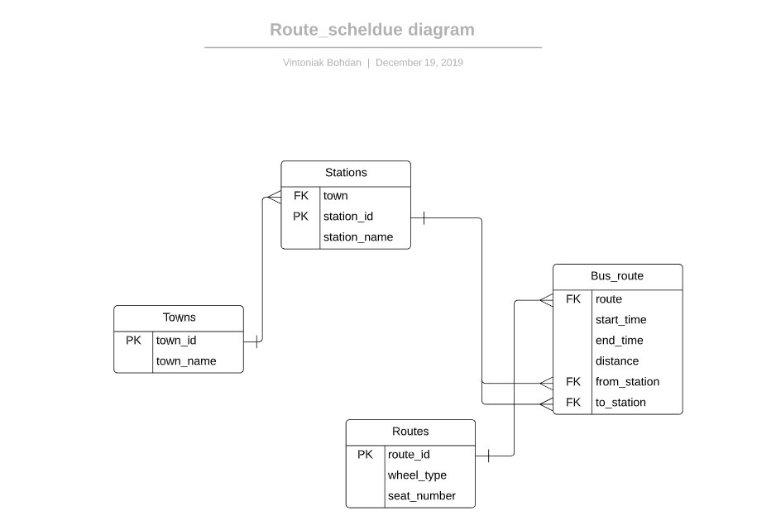

Рис 2.1

# Організація вибірки інформації з бази даних

Одним з найбільш ефективних і універсальних способів вибірки даних з таблиць бази даних є використання запитів SQL.

У розробленій базі даних передбачені наступні запити:

1. проста вибірка

SELECT * FROM town

SELECT * FROM station

SELECT * FROM bus_route

SELECT * FROM route

2. Вибірка значень з певного діапазону

SELECT * FROM bus_route WHERE route.time BETWEEN '10-11' AND '14-00'

3. Вибірка з використанням шаблонів

SELECT * FROM town WHERE town_name like 'М % '

4. Вибірка з упорядкуванням

SELECT * from town order by town_name

SELECT t.town_name FROM town as t;

5. Вибірка з пов'язаних таблиць

SELECT town_name FROM town, station

WHERE town_name like 'М % ' AND

station.town_id = town.town_id

# ВИСНОВКИ

Ціллю курсової роботи було проектування бази даних автовокзалу.

Для виконання курсової роботи були проведені всі необхідні дослідження, що стосуються розробки стратегії автоматизації, в результаті яких була надана відповідь на принципові запитання, що стосуються автоматизації перевезень.

Після цього була побудована концептуальна модель. Для цього була використана мова ER-опису ПО, яка базується на концепції, що інформаційна модель будь-якої ПО може бути описана із застосування таких понять, Як сутність, атрибут, зв'язок. Крім того, ця мова є суттєво графічною, що дає можливість наочно представляти концептуальну модель ПО. При побудові концептуальної моделі неявно використовувалися результати теорії нормалізації, у зв'язку з цим побудована модель представлена у третій нормальній формі. Необхідності використання більш високих нормальних форм не було, так як у предметній області не були виявлені складні види транзитивних функціональних залежностей, а також багатозначні залежності.

Логічне та фізичне проектування БД складалося з конвертації концептуальної моделі ПО у реляційну модель даних. Крім того, у мові SQL описані деякі інформаційно-пошукові запити.